ВЫБОРЫ ДЕПУТАТОВ В ЕДИНЫЙ ДЕНЬ ГОЛОСОВАНИЯ

25 ФЕВРАЛЯ 2024 года

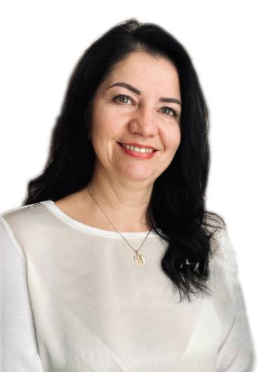**ВОРОБЬЁВА Марина Николаевна**

**кандидат в депутаты Толочинского районного Совета депутатов по Красносельскому избирательному округу № 24**

Родилась 23 октября 1972 года в д.Кудины Городокского района Витебской области.

Образование высшее. Окончила государственное учреждение образования «Витебский педагогический университет имени П.М.Машерова» по специальности «Музыкальное искусство».

В 1989-1992 годах работала воспитателем детского сада №108 г.Гомеля. С 1992 по 2007 год – учитель пения в Кохановской средней школе им.И.П.Кожара Толочинского района.

С июня 2007 года по настоящее время работаю директором государственного учреждения образования «Кохановская детская школа искусств» Толочинского района.

Два созыва отработала в качестве депутата Кохановского сельского Совета депутатов, поэтому вижу и понимаю потребности местных жителей. Хочется, чтобы населенные пункты сельсовета были красивыми, ухоженными и удобными для жизни, чтобы дети имели возможность получать в городском поселке качественное образование, а все люди имели достойную работу и сполна удовлетворяли свои культурные потребности. На решение этих задач и направлю прежде всего усилия в случае избрания меня депутатом районного Совета.

**Выступаю за:**

- дальнейшее развитие и совершенствование социальной сферы;

- воспитание подрастающего поколения эстетически грамотными и образованными личностями;

- создание надлежащих условий для творческого развития учащихся.